

Prot. N. _0002146 IV.10_ Tropea, 19/04/2019

VETRINE CONSIP PUBBLICITA’ - POR Calabria FESR 2014-2020 – Ob. Spec. 10.8 - Azione 10.8.1

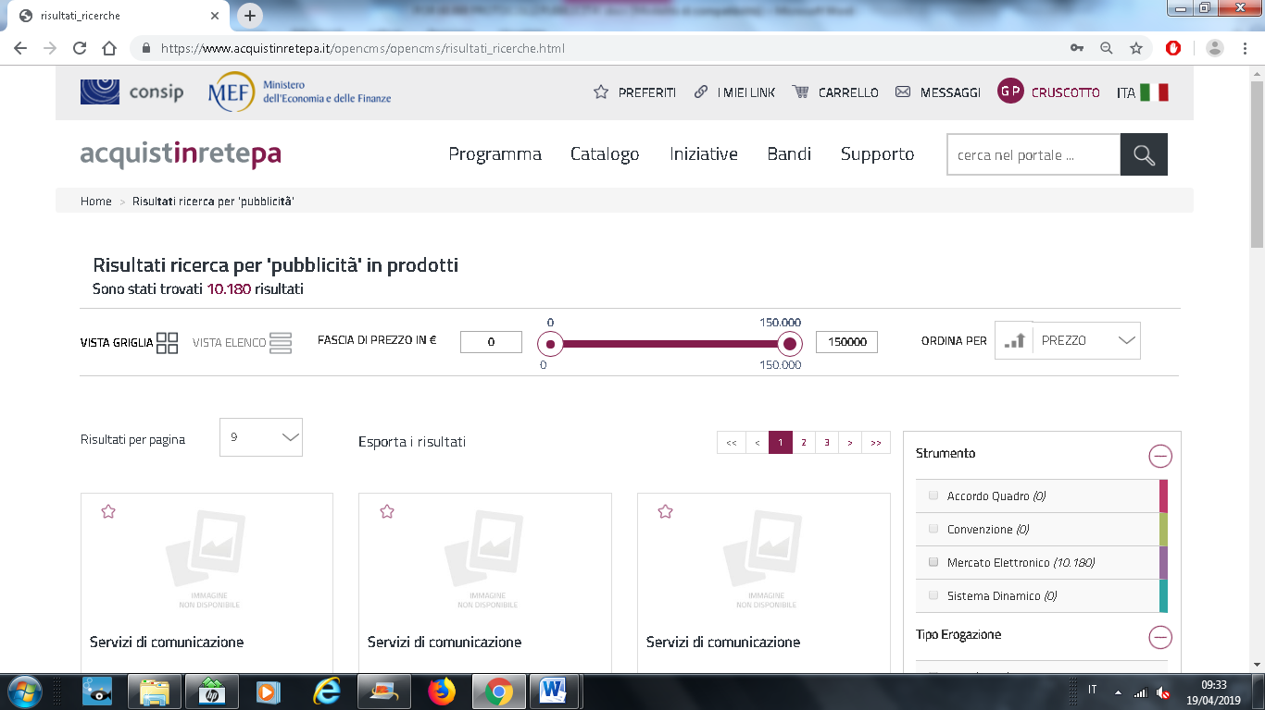

IL DIRIGENTE SCOLASTICO

Dott.ssa Giuseppina Prostamo

*Atto firmato digitalmente ai sensi dell’art. 21,*

*secondo comma, del D. Lgs. 7 marzo 2005, n. 82*.